Вредная привычка

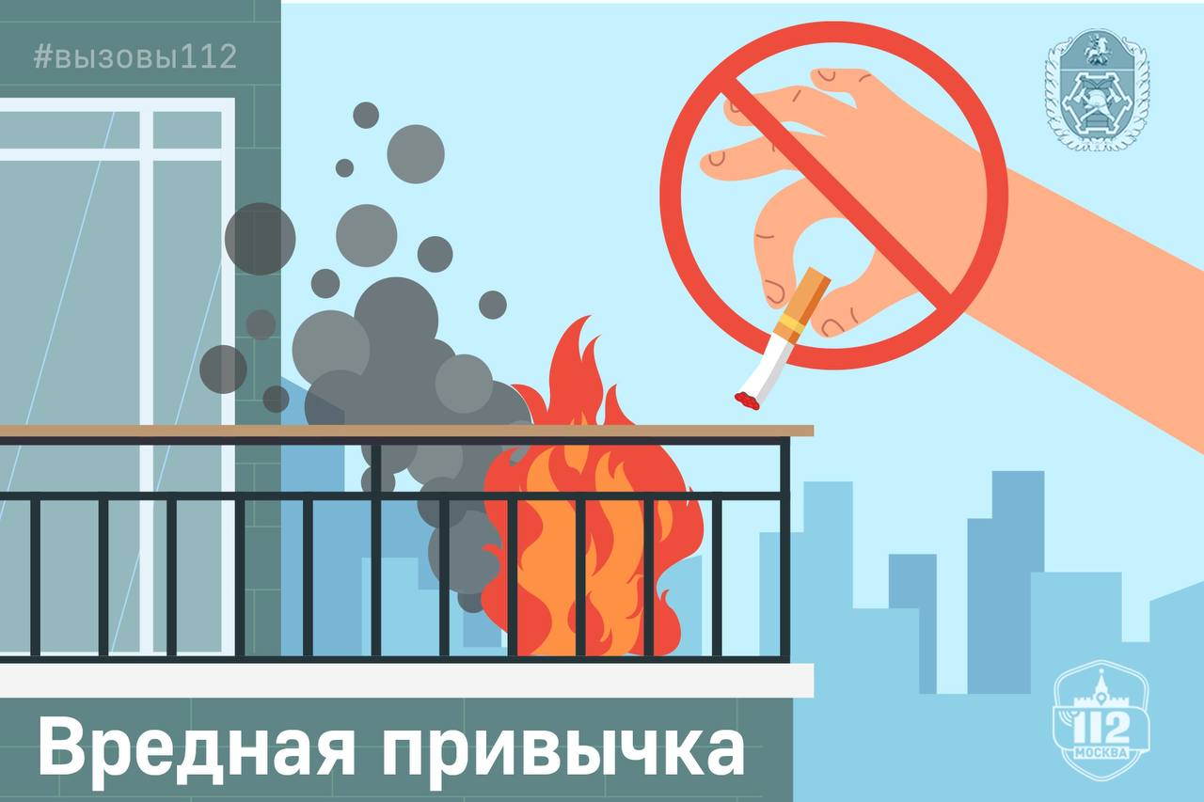

Сегодня, в Международный день отказа от курения, который отмечается в третий четверг ноября, давайте вспомним о значении нашего здоровья. Отказ от курения – это не только шаг к лучшей жизни для вас, но и забота об окружающих.

Считается, что вредная привычка может навредить только тому человеку, который ей подвержен. Но это не всегда так.

«Ко мне на балкон прилетел окурок! Я его водой залила, но есть задымление, вокруг него всё тлело!» – в Службу 112 Москвы позвонила жительница Восточного Бирюлёво, которая по счастливому стечению обстоятельств предотвратила пожар, вовремя вернувшись домой.

«Мы живём на шестом этаже, на балкон под нами залетел чей-то окурок, дым очень сильный. Стучали в ту квартиру – никто не открыл!» – набрал номер «112» мужчина после безуспешных попыток достучаться до соседей снизу и самостоятельно залить начинающийся пожар.

«У нас дым и в квартире, и в подъезде. Спустились к соседу, это дедушка, он сказал, что курил и куда-то уронил окурок. В квартиру не пустил, заверил, что беспокоиться не о чем, но запах горелого очень сильный», –беспокоился жилец одного из домов, расположенных в Южном округе.

Окурок только на первый взгляд кажется маленьким и безобидным. Давно известно, что непотушенная сигарета будет тлеть ещё долго, а если попадёт на легковоспламеняющийся материал, то возгорания не избежать, а там и до пожара недалеко. Такая вредная привычка способна испепелить всё вокруг.

Между тем законодательство давно запрещает курение в подъездах. Курить можно у себя в квартире или на личном балконе, но только если это не мешает окружающим. Если имуществу соседей нанесён вред из-за брошенного окурка, это повлечёт за собой ответственность.

Поэтому соблюдайте правила пожарной безопасности и уважайте окружающих:

- курите только в разрешённых и специально оборудованных местах

- не курите в постели

- убедитесь, что окурок затушен, прежде чем выбросить его

- используйте пепельницу или другую ёмкость с небольшим количеством воды.

В случае пожара звоните по номеру «112» или «101».

Берегите своё здоровье и здоровье окружающих, ведь каждый из нас заслуживает жизни без вредных привычек.